

Área de Conocimiento de Tecnología de la Información y Comunicación (DACTIC)
Programa Académico de Ingeniería de Sistemas

Sistema informático ERP, MES e IloT para la empresa Blancos Aromáticos

Br. Dylan Gustavo | Br. Bricio Osmundo José | Br. Ashly Daniela | Ing. Yasser Radamez  Montiel Lozano.
Dávila Torres | Morales López | Salazar Estrada
N° de Carnet: 2022-0935U | N° de Carnet: 2022-1002U | N° de Carnet: 2022-0920U
Elaborado por: Tutor:

Br. Owen Dayvari | Br. Kevin Antonio | Br. Amaru Samael
Espinoza Lumbi | Perryman Garcia | Zamora Vindell
N° de Carnet: 2022-0985U | N° de Carnet: 2022-0918U | N° de Carnet: 2019-0559l

Noviembre de 2026,
Managua, Nicaragua

Resumen ejecutivo
Blancos Aromáticos cuenta ahora con un sistema ERP propio, integrado con un MES básico, captura IIoT y análisis de datos, que reemplaza las libretas, el kardex en papel y el costeo tardío en Excel por transacciones trazables por lote; sobre seis semanas de operación registradas, la planta muestra un OEE de 85,0 %, un yield de 96,4 % y un costo real de C$ 31,83 por unidad.
Documentamos una operación por lotes con pedidos por WhatsApp, consumos anotados en libretas sin lote, inspección de calidad empírica, mermas sin registro y ningún indicador automatizado.
Nuestra propuesta de solución es un sistema de desarrollo propio organizado según ISA-95:
- nivel 4 (ERP): datos maestros, BOM multinivel, compras, inventario por lote, ventas y costos;
- nivel 3 (Produccion): órdenes de trabajo con tiempos y paros, consumo por lote, inspecciones y no conformidades con disposición;
- niveles 0 a 2: sensores ESP32 emulados que envían nivel, pH, temperatura y conteo por MQTT; cada lectura queda ligada a la orden y al lote en curso.
Como resultado obtuvimos el flujo compra → producción → inventario → venta se ejecuta de extremo a extremo con 32 órdenes de producción, 49 lotes rastreados y 18 despachos. Cuatro no conformidades se resolvieron con las tres disposiciones (scrap, retrabajo y liberación). Una alerta IIoT de 92,4 °C quedó identificada como causa raíz de un lote enviado a scrap. Los KPI calculados por el sistema coinciden con un recálculo independiente en Pandas.
Sostenibilidad y valor. La línea ECO convierte aceite de cocina usado en jabón líquido: 570 L recuperados, 743 unidades fabricadas y un margen bruto superior al 55 %.

Índice
Contenido
Resumen ejecutivo 2
1. Introducción 5
1.1 Problema 5
1.2 Objetivos 5
1.3 Alcance final alcanzado 6
2. Marco de referencia 6
2.1 Pirámide de automatización e ISA-95 6
2.2 Sistema de ejecución de manufactura (MES) 7
2.3 Indicador OEE 7
2.4 Simulación de eventos discretos 7
2.5 Internet Industrial de las Cosas (IIoT) 7
3. Situación actual (AS-IS) y propuesta (TO-BE) 8
3.1 Situación actual 8
3.2 Propuesta implementada 8
4. Arquitectura de la solución implementada 9
4.1 Decisiones de arquitectura 10
4.2 Patrones de diseño aplicados 10
4.3 Seguridad 11
5. Modelo de datos final y configuración del ERP 11
5.1 Entidades principales 11
5.2 Configuración del ERP 12
6. Integración con MES, IIoT y análisis de datos 13
6.1 ERP /MES 13
6.2 Planta /ERP (IIoT) 13
6.3 ERP/ análisis de datos 13
6.4 Dónde nace y dónde muere cada dato 14
7. Resultados 14
7.1 Indicadores obtenidos 14
7.2 OEE por centro de trabajo 15
7.3 Comparación antes y después 16
8. Sostenibilidad y valor de negocio 16
8.1 Sostenibilidad ambiental: la línea ECO 16
8.2 Valor de negocio 17
8.3 Sostenibilidad social y de la solución 17
9. Limitaciones declaradas y trabajo futuro 17
9.1 Limitaciones 17
9.2 Trabajo futuro 18
10. Conclusiones y recomendaciones 19
10.1 Conclusiones 19
10.2 Recomendaciones 19
11. Referencias 20
Anexo A. Manual breve de usuario 21
Anexo B. Capturas del sistema 22
Anexo D. Declaración de uso de herramientas de IA 27

1. Introducción
Este informe presenta el sistema ERP construido para Productos Químicos de Limpieza Blancos Aromáticos, una manufacturera de Tipitapa fundada en 2020 que fabrica por lotes productos de limpieza para hogares, negocios y comercios. El sistema cumple los componentes mínimos de la guía del Proyecto Integrador y se demuestra en vivo sobre datos propios del caso.

1.1 Problema
La información de planta se pierde, se duplica o llega tarde. Los pedidos a proveedores se hacen por WhatsApp. La bodega lleva un kardex en papel desfasado y sin lote de materia prima. Los consumos se anotan en libretas y el ajuste de mezcla se hace “al tanteo”, sin registro de no conformidad ni recálculo del costo. El etiquetado no lleva código de lote y el costeo se cierra tarde en Excel. Sin datos confiables no hay indicadores: nadie sabe cuánto cuesta realmente un litro, cuánto se pierde ni dónde se detiene la línea.

1.2 Objetivos
Objetivo General. Diseñar, implementar y defender un sistema ERP integrado con las capas de ejecución, captura de datos y análisis que dé trazabilidad por lote, control de calidad e indicadores calculados desde las transacciones.
Objetivos Específicos:
- Cargar los datos maestros del caso: productos, materias primas, unidades, almacenes, proveedores, clientes y centros de trabajo.
- Configurar el producto piloto con BOM de dos niveles y ruta de cuatro operaciones con tiempos estándar.
- Ejecutar el ciclo compra, recepción, producción, inventario, despacho con seguimiento por lote.
- Registrar inspecciones y no conformidades con su disposición.
- Integrar datos de sensores de planta al ERP y analizarlos.
- Calcular e interpretar al menos tres indicadores de desempeño.

1.3 Alcance final alcanzado
Componente de la guía | Estado | Evidencia
Datos maestros | Cumplido | 17 productos, 6 proveedores, 6 clientes, 5 almacenes, 6 centros de trabajo
BOM y rutas | Cumplido | Piloto con BOM de 2 niveles y 4 operaciones; línea ECO con 3 niveles
Flujo transaccional | Cumplido | 13 órdenes de compra, 32 de producción, 18 despachos
Capa de ejecución | Cumplido | 49 lotes rastreados, 26 inspecciones, 4 no conformidades dispuestas
Integración adicional | Cumplido | IIoT y análisis en Pandas con carta SPC
Reportes y KPI | Cumplido | OEE, yield, FPY, rotación, costo unitario, tiempo de ciclo y aceite reciclado

2. Marco de referencia
El proyecto se ubica en la pirámide de automatización descrita por el estándar ISA-95: el ERP planifica en horizontes de días y semanas, el MES ejecuta en turnos y horas, y los niveles de control y campo operan en segundos.

2.1 Pirámide de automatización e ISA-95
ISA-95 define cómo se integran los sistemas de gestión empresarial con los de control de manufactura y establece cinco niveles jerárquicos, del proceso físico (nivel 0) a la planificación del negocio (nivel 4) (International Society of Automation [ISA], 2010). Su valor para este proyecto es doble: delimita qué información pertenece al ERP y cuál al MES, y define las interfaces por donde baja el plan (órdenes, BOM, ruta) y sube la ejecución (consumos, tiempos, calidad). En la transición hacia la Industria 4.0, esta integración vertical es la base para que los datos de planta lleguen a las decisiones (Joyanes Aguilar, 2017).
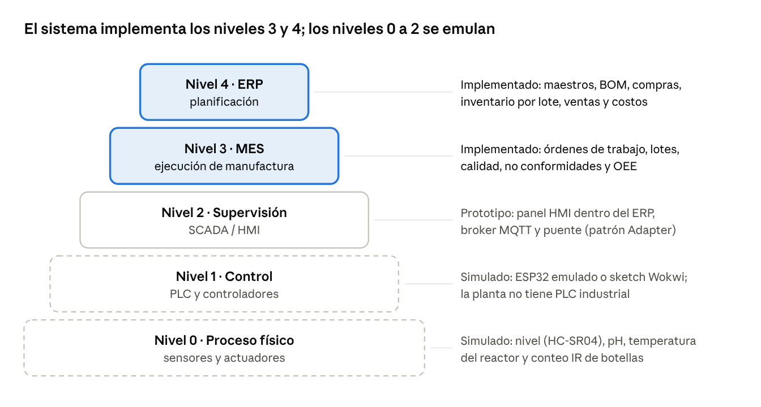

2.2 Sistema de ejecución de manufactura (MES)
El MES es la capa que convierte la orden del ERP en trabajo ejecutado en planta y devuelve lo que realmente ocurrió: qué se consumió, cuánto tardó cada operación, qué lote se produjo y si cumplió la especificación (Kletti, 2017). El modelo funcional de MESA International (2008) agrupa estas responsabilidades en funciones como el despacho de órdenes, la gestión de recursos, la recolección de datos, la gestión de calidad, la genealogía del producto y el análisis de desempeño. Este proyecto implementa cinco de ellas: despacho de órdenes, recolección de datos, calidad, genealogía y desempeño (OEE).

2.3 Indicador OEE
La efectividad global del equipo (OEE) resume en un número las tres pérdidas de un recurso productivo:
La disponibilidad descuenta los paros del tiempo de operación; el rendimiento compara el tiempo estándar con el tiempo neto real; la calidad es la proporción de unidades buenas. Un OEE cercano a 85 % se usa con frecuencia como referencia de clase mundial.

2.4 Simulación de eventos discretos
La simulación de eventos discretos modela un sistema como una secuencia de eventos en el tiempo (llegada de un lote, inicio y fin de una operación) y permite evaluar escenarios sin intervenir la planta real (Banks et al., 2010). Para una línea por lotes como la de Blancos Aromáticos sirve para estudiar colas en el tanque compartido T-01 y en el envasado. En este proyecto la simulación quedó pendiente (sección 9), pero el sistema ya registra los tiempos reales por operación que el modelo necesita como entrada.

2.5 Internet Industrial de las Cosas (IIoT)
El IIoT conecta sensores y controladores de bajo costo a los sistemas de información mediante protocolos ligeros. MQTT sigue un modelo de publicación y suscripción a través de un broker: el dispositivo publica en un tópico y cualquier sistema suscrito recibe el dato. Esto desacopla la planta del ERP y permite cambiar el hardware sin modificar el sistema de gestión, un principio central de la ingeniería de sistemas de información empresarial (Romero y Vernadat, 2016).

3. Situación actual (AS-IS) y propuesta (TO-BE)
El proceso TO-BE reemplaza cada registro en papel del AS-IS por una transacción con lote, usuario y fecha, y pone una inspección obligatoria entre la producción y el cliente.

3.1 Situación actual
El mapa AS-IS de la Entrega 1 (nivel 0 y nivel 1 del proceso de abastecimiento a producción de un lote de desinfectante de 500 L) identificó los puntos de dolor de la tabla siguiente. Todos tienen la misma raíz: la información se captura a mano, en un lugar distinto al de su uso, y tarde.

3.2 Propuesta implementada
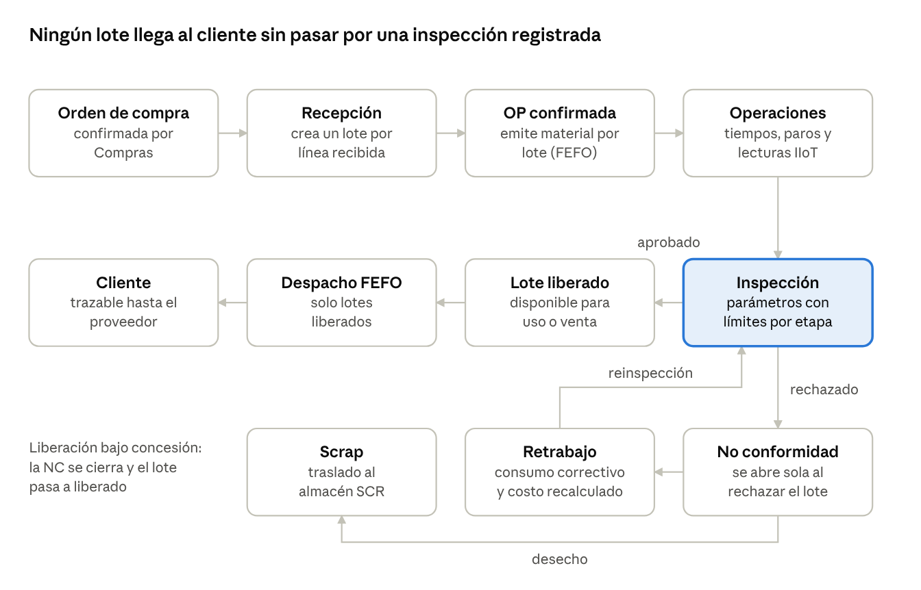
Figura 2. Proceso TO-BE de abastecimiento a despacho con control de calidad por lote
Punto de dolor AS-IS | Solución TO-BE implementada | Evidencia en el sistema
Pedidos por WhatsApp y cotizaciones dispersas | Orden de compra con estados (borrador, confirmada, recibida) y precio por línea | Módulo Compras
Kardex en papel desfasado, sin lote de materia prima | Libro mayor de movimientos inmutable; cada recepción crea un lote | Kardex, Existencias
Consumo anotado en libretas, sin trazabilidad de lote | Emisión automática por explosión de BOM y asignación FEFO por lote | Consumos de cada orden de producción
Mermas por evaporación y tiempos muertos sin registro | Merma en la BOM; paros con motivo en cada operación | Registros de operación, OEE
Inspección empírica (color, olor, densidad) | Parámetros con límites por etapa; rechazo automático fuera de especificación | Inspecciones
Ajuste al tanteo, sin no conformidad ni recálculo del costo | No conformidad obligatoria con disposición; el consumo correctivo recalcula el costo del lote | No conformidades
Etiquetado sin código de lote | Código de lote generado y etiqueta en la BOM | Lote de cada orden
Cuello de botella en el envasado | Tiempos reales y paros por centro de trabajo | OEE de ENV-01
Costeo tardío en Excel, sin KPI | Costo real por lote al cerrar la orden; tablero de KPI en vivo | Indicadores KPI
Riesgo de sobreventa por registros desfasados | Despacho solo desde lotes liberados con saldo; salida mayor al saldo rechazada | Ventas y despacho

4. Arquitectura de la solución implementada
La solución es un monolito modular: un módulo por dominio funcional dentro de una sola aplicación web, una capa de servicios que concentra todas las reglas de negocio y cinco contenedores Docker que se levantan con un solo comando.
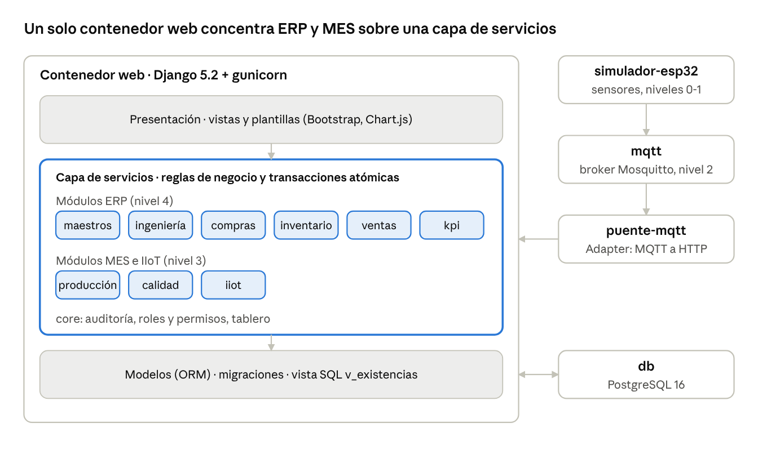
Figura 3. Arquitectura lógica y de despliegue (Docker Compose, cinco contenedores)

4.1 Decisiones de arquitectura
Decisión | Alternativa descartada | Razón
Desarrollo propio en Django 5.2 | Odoo 17 Community | Odoo Community no trae control de calidad con no conformidades; un sistema propio es explicable tabla por tabla
PostgreSQL 16 | MySQL, SQLite | Transacciones ACID, restricciones CHECK y vistas SQL; es la base de Odoo. SQLite queda como plan B sin Docker
Monolito modular | Microservicios | ERP y MES comparten lotes y órdenes; separarlos agrega red y fallas sin beneficio a esta escala
Plantillas del servidor | Aplicación React separada | Menos piezas que fallen en la demo; los gráficos en vivo usan Chart.js
MQTT con un puente | Sensores escribiendo directo en la base | Desacopla la planta del ERP; el hardware puede cambiar sin tocar el sistema
Docker Compose | Instalación manual | El sistema arranca igual en cualquier máquina, como exige la guía

4.2 Patrones de diseño aplicados
Patrón | Dónde | Qué resuelve
Capas + Service Layer | services.py de cada módulo | Las vistas no contienen reglas de negocio; las mismas funciones sirven a la interfaz, las pruebas y la carga de datos
Unit of Work | transaction.atomic en cada transición | Iniciar una orden consume materiales, crea el lote y las órdenes de trabajo; ocurre todo o nada
State | Órdenes de compra, producción, pedidos y no conformidades | Solo se permiten las transiciones válidas (no se termina una orden sin iniciarla)
Ledger (libro mayor) | Movimientos de inventario | Los movimientos no se editan ni se borran; la existencia es su suma y queda auditada
Composite | Explosión de la BOM (NodoBOM) | Un semielaborado se trata igual que una materia prima al calcular cantidades y costos, en cualquier nivel
Strategy | Disposición de no conformidades | Scrap, retrabajo y liberación son estrategias intercambiables; agregar una nueva no toca las demás
Observer | Señal sobre las lecturas IIoT | Una lectura fuera de rango genera una alerta sin que el módulo de ingesta lo sepa
Adapter | Puente MQTT | Traduce el protocolo de planta a la API HTTP del ERP

4.3 Seguridad
El acceso se controla por roles (Administrador, Gerencia, Compras, Almacén, Producción, Calidad y Ventas): Gerencia consulta y cada transacción exige el rol de su módulo. La API de sensores exige un token de dispositivo. Todas las entidades guardan quién y cuándo las creó. Como medida de ciberseguridad OT, la planta no expone nada al ERP: los sensores publican en un broker y solo el puente escribe en el sistema.

5. Modelo de datos final y configuración del ERP
El modelo final tiene 31 tablas propias en PostgreSQL agrupadas en ocho módulos de datos; todas las transacciones convergen en el lote, que es lo que permite la trazabilidad completa desde el proveedor hasta el cliente.
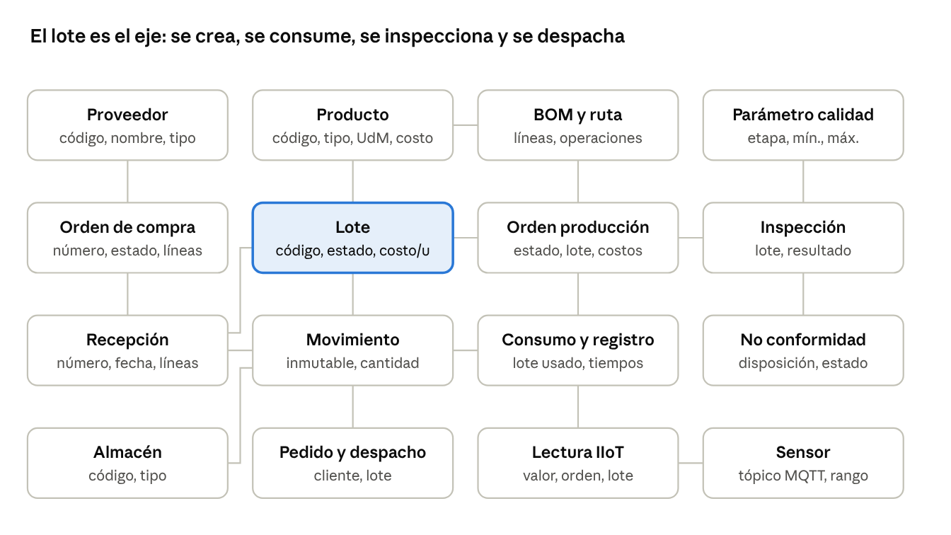
Figura 4. Modelo de datos simplificado: entidades principales y sus relaciones

5.1 Entidades principales
Entidad | Atributos clave | Relación y regla
Producto | código, tipo (MP, empaque, semielaborado, terminado), UdM, costo estándar, precio, stock mínimo, vida útil, insumo reciclado | Tiene BOM y ruta si es fabricado
BOM / línea de BOM | producto, versión, cantidad base / componente, cantidad, merma % | Un componente con BOM propia forma el siguiente nivel; un producto no puede ser componente de sí mismo
Ruta / operación | producto, versión, cantidad de referencia / código, centro de trabajo, tiempo estándar | El tiempo se escala con la cantidad de la orden
Lote | código, producto, origen (compra o producción), documento, vencimiento, estado, costo unitario | Solo un lote liberado se consume o se despacha
Movimiento de inventario | tipo, producto, lote, almacén origen y destino, cantidad, costo, documento, usuario | Inmutable; cantidad mayor que cero; la existencia es la suma
Orden de compra / recepción | número, proveedor, estado, líneas / lote creado y movimiento por línea | No se recibe más de lo pendiente
Orden de producción | número, producto, BOM, ruta, cantidades, fechas, lote, costo de material y de conversión | Máquina de estados: borrador, confirmada, en proceso, terminada
Consumo / registro de operación | lote consumido, cantidad, costo, adicional / operación, inicio, fin, operador, paro y motivo | Una operación no inicia sin terminar la anterior
Parámetro / inspección / no conformidad | etapa, límites / resultado por parámetro / disposición, causa raíz, cantidad a scrap | Una inspección rechazada abre una no conformidad
Pedido / despacho | cliente, líneas, precio / lote despachado y movimiento | Salida FEFO desde lotes liberados
Dispositivo / sensor / lectura / alerta | centro de trabajo / tópico, rango / valor, orden, lote / mensaje | La lectura se liga a la orden en curso del centro
La vista SQL v_existencias resume el saldo por producto, lote y almacén directamente desde los movimientos, para consultas externas desde Pandas o Power BI.

5.2 Configuración del ERP
Elemento | Configuración
Productos | 17: nueve materias primas, tres empaques, tres semielaborados y dos terminados
BOM | 5 versionadas: desinfectante (2 niveles) y jabón ECO (3 niveles: aceite usado → aceite filtrado → base jabonosa → jabón)
Rutas | 5 rutas con 10 operaciones; el piloto conserva OP-10 a OP-40 (30, 60, 30 y 60 min por 100 unidades)
Centros de trabajo | 6 con costo por hora: dosificación C$ 120, tanque T-01 C$ 180, filtro C$ 90, reactor C$ 220, envasado C$ 200, laboratorio C$ 150
Almacenes | 5: materias primas, acopio de aceite, semielaborados, producto terminado y scrap
Parámetros de calidad | 9: acidez y humedad del aceite usado; pH, viscosidad y densidad del desinfectante; pH y alcalinidad de la base jabonosa; pH y viscosidad del jabón
Sensores | 4 en 3 dispositivos: nivel y pH del tanque T-01, temperatura del reactor R-01 y conteo del envasado
Usuarios y roles | 7 usuarios, uno por integrante con su rol, más un administrador
Moneda | Córdoba (C$); zona horaria America/Managua

6. Integración con MES, IIoT y análisis de datos
ERP y MES comparten la misma base y se comunican por la capa de servicios; la planta llega al sistema por MQTT y un puente HTTP; y el análisis lee la base directamente. Así, cada dato tiene un único origen y se puede seguir hasta su uso final.

6.1 ERP /MES
El plan baja del ERP al MES como una orden de producción que ya trae su BOM y su ruta. Al iniciarla, el MES explota la BOM, asigna lotes por FEFO, registra cada consumo y crea las órdenes de trabajo por operación. La ejecución sube de vuelta como datos que el ERP usa sin reprocesar: el consumo real valoriza el material, los minutos reales por el costo/hora del centro valorizan la conversión, y el lote entra al inventario con su costo unitario real.

6.2 Planta /ERP (IIoT)
El ERP identifica el sensor por su tópico y busca la orden con una operación en curso en el centro de trabajo del dispositivo. Guarda la lectura ligada a esa orden y a su lote. Si el valor sale del rango configurado, una señal genera una alerta visible en el panel HMI y en el detalle de la orden.

6.3 ERP/ análisis de datos
El script analisis/kpi_analisis.py se conecta directamente a PostgreSQL con SQL. Recalcula OEE, yield, costo unitario y costo de ventas sin pasar por la aplicación, y genera la carta de control del pH y la gráfica de temperatura del reactor. Como recalcula de forma independiente, sirve de validación: su OEE (85,04 %) coincide con el del tablero del ERP.

6.4 Dónde nace y dónde muere cada dato
Dato | Nace en | Se transforma en | Muere en (uso final)
Lote de materia prima | Recepción de la orden de compra | Consumo por lote en la orden de producción | Genealogía del lote terminado y reclamo al proveedor
Costo real | Precio de la OC y minutos reales × costo/hora | Costo unitario del lote producido | Costo de ventas, rotación y margen
Tiempo y paro de operación | Registro de operación en el MES | Disponibilidad y rendimiento | OEE por centro y modelo de simulación
Temperatura, pH, nivel | Sensor del ESP32 (nivel 0-1) | Lectura ligada a la orden y al lote; alerta si sale de rango | Causa raíz de una no conformidad y decisión de calidad
Resultado de calidad | Inspección del lote | Liberación o no conformidad con disposición | Yield, FPY y componente de calidad del OEE
Despacho | Pedido de venta confirmado | Salida FEFO por lote | Trazabilidad hacia el cliente y rotación de inventario
El caso más completo del historial es la NC-0004. La temperatura del reactor llegó a 92,4 °C (límite 88 °C) durante la saponificación de la orden OP-2026-0024, y la lectura quedó ligada a esa orden y a su lote SE-BJAB-261009-01. La inspección del lote dio pH 11,4 y abrió la no conformidad; la disposición fue scrap de 150 L, con la alerta citada como causa raíz. Ese scrap bajó el yield y el OEE de la planta: un dato nacido en el nivel 0 terminó explicando un indicador del nivel 4.

7. Resultados
Con seis semanas de operación registradas, la planta alcanza un OEE de 85,0 %, un yield de 96,4 % y un costo real de C$ 31,83 por unidad; la mayor oportunidad está en el rendimiento de las operaciones y en la disponibilidad de la dosificación.

7.1 Indicadores obtenidos
Indicador | Valor | Cómo se calcula | Interpretación
OEE | 85,0 % | Disponibilidad 95,5 % × rendimiento 92,1 % × calidad 96,7 % sobre 30 órdenes | Las operaciones tardan más que el estándar: 5 277 min reales frente a 4 643 estándar
Yield | 96,4 % | 4 339 unidades buenas / 4 500 planificadas | La pérdida se concentra en el lote de base jabonosa enviado a scrap (NC-0004)
FPY | 84,0 % | 21 de 25 lotes aprobados en su primera inspección | Cuatro lotes necesitaron decisión de calidad; ninguna NC quedó abierta
Rotación de inventario PT | 5,2 veces en 30 días | Costo de ventas C$ 39 611 / inventario promedio C$ 7 568 | Unos 5,7 días de inventario: el producto sale rápido
Costo unitario real PT | C$ 31,83 | Material consumido por lote + minutos reales × costo/hora | Margen bruto de 58 % (desinfectante, C$ 75) y 63 % (ECO, C$ 85)
Tiempo de ciclo | 4,1 h desinfectante; 3,0 h jabón ECO | Inicio a fin de la orden del terminado | Insumo para dimensionar la capacidad y la simulación
Capacidad del proceso (pH desinfectante) | Cpk = 0,26 | Carta de control I: media 7,22, límites 6,16–8,29 | El proceso no es capaz frente a 6,5–7,5: hay que calibrar la dosificación

7.2 OEE por centro de trabajo
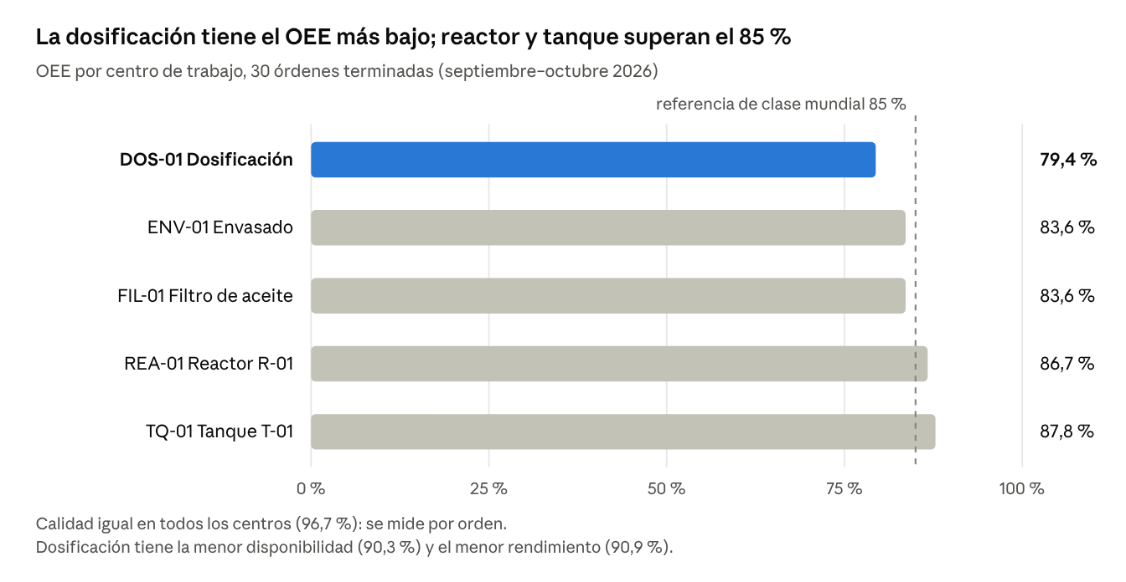
Figura 5. Fuente: tablero de KPI del ERP; validado con analisis/kpi_analisis.py
La dosificación queda 5,6 puntos bajo la referencia por sus paros y por tardar más que el estándar. Es también el centro donde se originó la NC-0001 (dosificación de amonio cuaternario sin balanza calibrada). Una balanza calibrada y un procedimiento de pesaje atacan a la vez el OEE y el Cpk.

7.3 Comparación antes y después
El AS-IS no medía nada, así que la comparación no es entre dos cifras, sino entre no saber y saber:
Aspecto | Antes (AS-IS) | Después (sistema)
Costo por lote | Calculado tarde en Excel, sin consumo real | Al cerrar la orden: C$ 30,34 por unidad en el lote PT-DES1L-260917-01 (C$ 5 345,91 de material + C$ 722,69 de conversión)
Trazabilidad | Etiquetas sin lote; consumo en libretas | 49 lotes con genealogía completa, del proveedor al cliente
Existencias | Kardex en papel desfasado | Saldo en línea por lote y almacén; alerta de stock mínimo
Calidad | Inspección sensorial; ajuste al tanteo sin registro | 26 inspecciones con límites; 4 no conformidades con causa raíz y disposición
Paros y tiempos | Sin cronometrar | 236 min de paro registrados con motivo; tiempo real por operación
Indicadores | Ninguno automatizado | Siete indicadores en vivo y exportables
Datos de planta | Ninguno | Lecturas IIoT cada 5 s ligadas a la orden y al lote; alertas automáticas
No se presentan escenarios simulados porque el modelo de Arena no se completó (sección 9).

8. Sostenibilidad y valor de negocio
La solución crea valor por tres vías: convierte un residuo contaminante en un producto con margen, reduce pérdidas que antes eran invisibles y lo hace sin costo de licencias.

8.1 Sostenibilidad ambiental: la línea ECO
El aceite de cocina usado vertido al drenaje contamina agua y encarece su depuración. La cifra más citada es que un litro contamina 1 000 litros de agua; un estudio de la Junta de Comunidades de Castilla-La Mancha (2023) estima que puede llegar a 40 000 litros. La línea ECO recolecta ese aceite en fritangas y restaurantes de Tipitapa, lo filtra y lo saponifica para fabricar jabón líquido multiusos.
Indicador de sostenibilidad | Valor (6 semanas)
Aceite usado recuperado | 570 L
Aceite aprovechado en producción | 336 L
Unidades de jabón ECO fabricadas | 743
Agua protegida, estimación conservadora (1 L : 1 000 L) | 570 000 L
Agua protegida, estimación alta (1 L : 40 000 L) | 22,8 millones de L
El sistema mide esto por diseño: el aceite usado está marcado como insumo reciclado, y el indicador se calcula desde las recepciones y los consumos. El control de calidad también protege la sostenibilidad: el aceite degradado (NC-0002, acidez 6,1) se separa en el almacén de scrap para entregarlo a un gestor de residuos, en lugar de terminar en un producto defectuoso.

8.2 Valor de negocio
Fuente de valor | Evidencia
Margen conocido por lote | Costo real de C$ 31,83 por unidad frente a precios de C$ 75 y C$ 85: margen bruto de 58 % y 63 %. Antes el costo se conocía tarde y sin consumos reales
Insumo de bajo costo | El aceite usado cuesta C$ 4 por litro; la base jabonosa ECO tiene un costo estándar de C$ 12,27 por litro
Pérdidas visibles | 236 min de paros con motivo y 210 L de scrap registrados; cada pérdida tiene causa raíz y responsable
Calidad que protege la marca | Ningún lote se despacha sin inspección aprobada; un reclamo se rastrea hasta el lote de materia prima y el proveedor en segundos
Inventario ágil | Rotación de 5,2 veces en 30 días; alertas de stock mínimo antes de quedarse sin químicos
Sin costo de licencias | Software libre (Django, PostgreSQL, Mosquitto) en un solo servidor con Docker; no requiere la edición Enterprise de un ERP comercial
Ventas registradas | C$ 138 320 en 18 despachos durante las 6 semanas

8.3 Sostenibilidad social y de la solución
La red de acopio involucra a pequeños negocios de comida de la zona, que obtienen un destino para su residuo. Del lado técnico, la solución es mantenible por la propia empresa: código documentado, pruebas automáticas y un despliegue que cualquier técnico reproduce con un comando.

9. Limitaciones declaradas y trabajo futuro
El sistema cumple los componentes mínimos, pero no es todavía un sistema en producción en la planta: sus datos de operación son generados, sus sensores emulados y la simulación de la línea no se completó.

9.1 Limitaciones
Limitación | Consecuencia | Cómo se mitigó
Las seis semanas de historial se generaron ejecutando los servicios del sistema con fechas pasadas, no con la operación real de la empresa | Los KPI muestran que el cálculo funciona, no el desempeño real de la planta | Los datos pasan por las mismas reglas que una transacción real y son reproducibles (semilla fija)
El modelo de simulación en Arena no se completó | No hay escenarios simulados (por ejemplo, un segundo tanque o un turno extra en envasado) | El sistema exporta los tiempos reales por operación (ordenes.csv) que el modelo necesita
Sensores y PLC emulados | No se validó el ruido ni las fallas de comunicación de hardware real | Mismo protocolo (MQTT) y mismo sketch para un ESP32 físico
Cantidades del nivel 2 de la BOM y límites de viscosidad, densidad y acidez | Son supuestos técnicos no validados por un químico | Están versionados y se cambian sin tocar el código
Sin facturación fiscal ni contabilidad | El ciclo termina en el despacho, sin factura electrónica | Fuera de alcance desde la Entrega 1
El componente de calidad del OEE se calcula por orden, no por centro | Todos los centros muestran la misma calidad (96,7 %) | Declarado en la Figura 5
Un solo servidor, sin respaldo automático | Riesgo de pérdida de datos | La base vive en un volumen Docker que se puede respaldar con pg_dump

9.2 Trabajo futuro
- Construir el modelo de Arena con los tiempos registrados y evaluar escenarios: un segundo tanque mezclador, un turno extra de envasado y el efecto de reducir paros en la dosificación.
- Conectar un ESP32 físico con sonda de pH y termopar en el reactor, y validar las alertas en planta.
- Calibrar la dosificación de amonio cuaternario y repetir la carta de control hasta llevar el Cpk del pH por encima de 1,33.
- Agregar planificación de necesidades de materiales (MRP) que sugiera órdenes de compra desde el stock mínimo y los pedidos.
- Integrar facturación electrónica y contabilidad de costos.
- Agregar mantenimiento preventivo por horas de uso de cada centro y, con más historial, mantenimiento predictivo con los datos IIoT.

10. Conclusiones y recomendaciones

10.1 Conclusiones
- Se cumplieron los objetivos. El ERP opera con datos maestros propios, BOM de dos y tres niveles, el ciclo completo compra → producción → inventario → venta, seguimiento por lote, calidad con no conformidades e integración IIoT y de análisis. Solo la simulación en Arena quedó sin hacer.
- El lote es la unidad de información que resuelve el problema del AS-IS. Al ligar cada compra, consumo, inspección, lectura y despacho a un lote, la empresa pasa de no saber qué se usó en un producto a rastrearlo del proveedor al cliente en una sola pantalla.
- La integración vertical aporta valor solo si el dato llega con contexto. Una temperatura aislada no dice nada; ligada a la orden y al lote explicó la causa raíz de un scrap de 150 L y, a través de él, una caída del OEE.
- Los indicadores confiables salen de las transacciones, no de una hoja aparte. El OEE de 85,0 %, el yield de 96,4 % y el costo de C$ 31,83 por unidad se recalcularon de forma independiente y coincidieron.
- La sostenibilidad y la rentabilidad no compiten en este caso. La línea ECO convierte un residuo en un producto con 63 % de margen bruto y evita la contaminación de al menos 570 000 L de agua.
- Un desarrollo propio fue la decisión correcta para el alcance académico. Permitió cubrir la calidad que Odoo Community no trae y explicar cada tabla y cada regla.

10.2 Recomendaciones
Para | Recomendación | Indicador que la sigue
Producción | Calibrar la balanza de dosificación y estandarizar el pesaje del amonio cuaternario | OEE de DOS-01 (79,4 %) y Cpk del pH (0,26)
Producción | Controlar la temperatura del reactor con el umbral de alerta de 88 °C y un procedimiento de reacción | Scrap de base jabonosa
Calidad | Mantener la inspección de recepción del aceite usado y capacitar a los proveedores de acopio | No conformidades de recepción
Gerencia | Ampliar la red de acopio de aceite antes de aumentar la producción ECO | Litros recuperados por semana
Gerencia | Usar el costo real por lote para revisar precios y priorizar la línea con mejor margen | Variación real contra estándar
TI | Programar respaldos diarios de la base y pasar a un servidor dedicado antes de la operación real | Disponibilidad del sistema
Equipo del proyecto | Completar el modelo de Arena con los tiempos registrados | Tiempo de ciclo y colas simuladas

11. Referencias
Banks, J., Carson, J. S., Nelson, B. L., & Nicol, D. M. (2010). Discrete-event system simulation (5.ª ed.). Prentice Hall.
International Society of Automation. (2010). ANSI/ISA-95.00.01-2010: Enterprise-control system integration, Part 1: Models and terminology. ISA.
Joyanes Aguilar, L. (2017). Industria 4.0: La cuarta revolución industrial. Alfaomega.
Junta de Comunidades de Castilla-La Mancha. (2023). Estudio complementario: Estado de la recogida separada y tratamiento de aceite de cocina usado en CLM. https://economia-circular.castillalamancha.es/sites/default/files/2023-08/Estudio%20aceites%20cocina%20usado.pdf
Kletti, J. (2017). Manufacturing execution systems (MES). Springer.
MESA International. (2008). MESA International functional model. MESA.
Montiel, Y. (2026). Guía del Proyecto Integrador: Sistema informático ERP para una planta de manufactura. Universidad Nacional de Ingeniería, Facultad de Ciencias y Sistemas.
Odoo S.A. (2026). Odoo 17 documentation: Inventory and MRP. https://www.odoo.com/documentation/17.0/
Romero, L., & Vernadat, F. (2016). Enterprise information systems engineering. Springer.

Anexo A. Manual breve de usuario

Rol | Tarea | Ruta en el menú
Compras | Crear una orden de compra y confirmarla | Compras → Nueva orden → Confirmar
Compras / Almacén | Recibir material (crea los lotes) | Compras → orden confirmada → Registrar recepción
Calidad | Inspeccionar un lote en cuarentena | Inspecciones → Lotes en espera → Inspeccionar
Producción | Crear, confirmar e iniciar una orden (emite materiales por lote) | Producción (MES) → Nueva orden → Confirmar → Iniciar
Producción | Registrar cada operación con sus paros y cerrar la orden | Detalle de la orden → Iniciar / Terminar por operación → Terminar
Calidad | Disponer una no conformidad (scrap, retrabajo o concesión) | No conformidades → detalle → Aplicar disposición
Ventas | Crear, confirmar y despachar un pedido | Ventas y despacho → Nuevo pedido → Confirmar → Despachar
Cualquiera | Consultar la trazabilidad de un lote | Lotes y trazabilidad → lote
Gerencia | Ver indicadores y exportar datos | Indicadores KPI → Exportar CSV
Producción / Calidad | Monitorear la planta y atender alertas | Monitoreo IIoT

Anexo B. Capturas del sistema
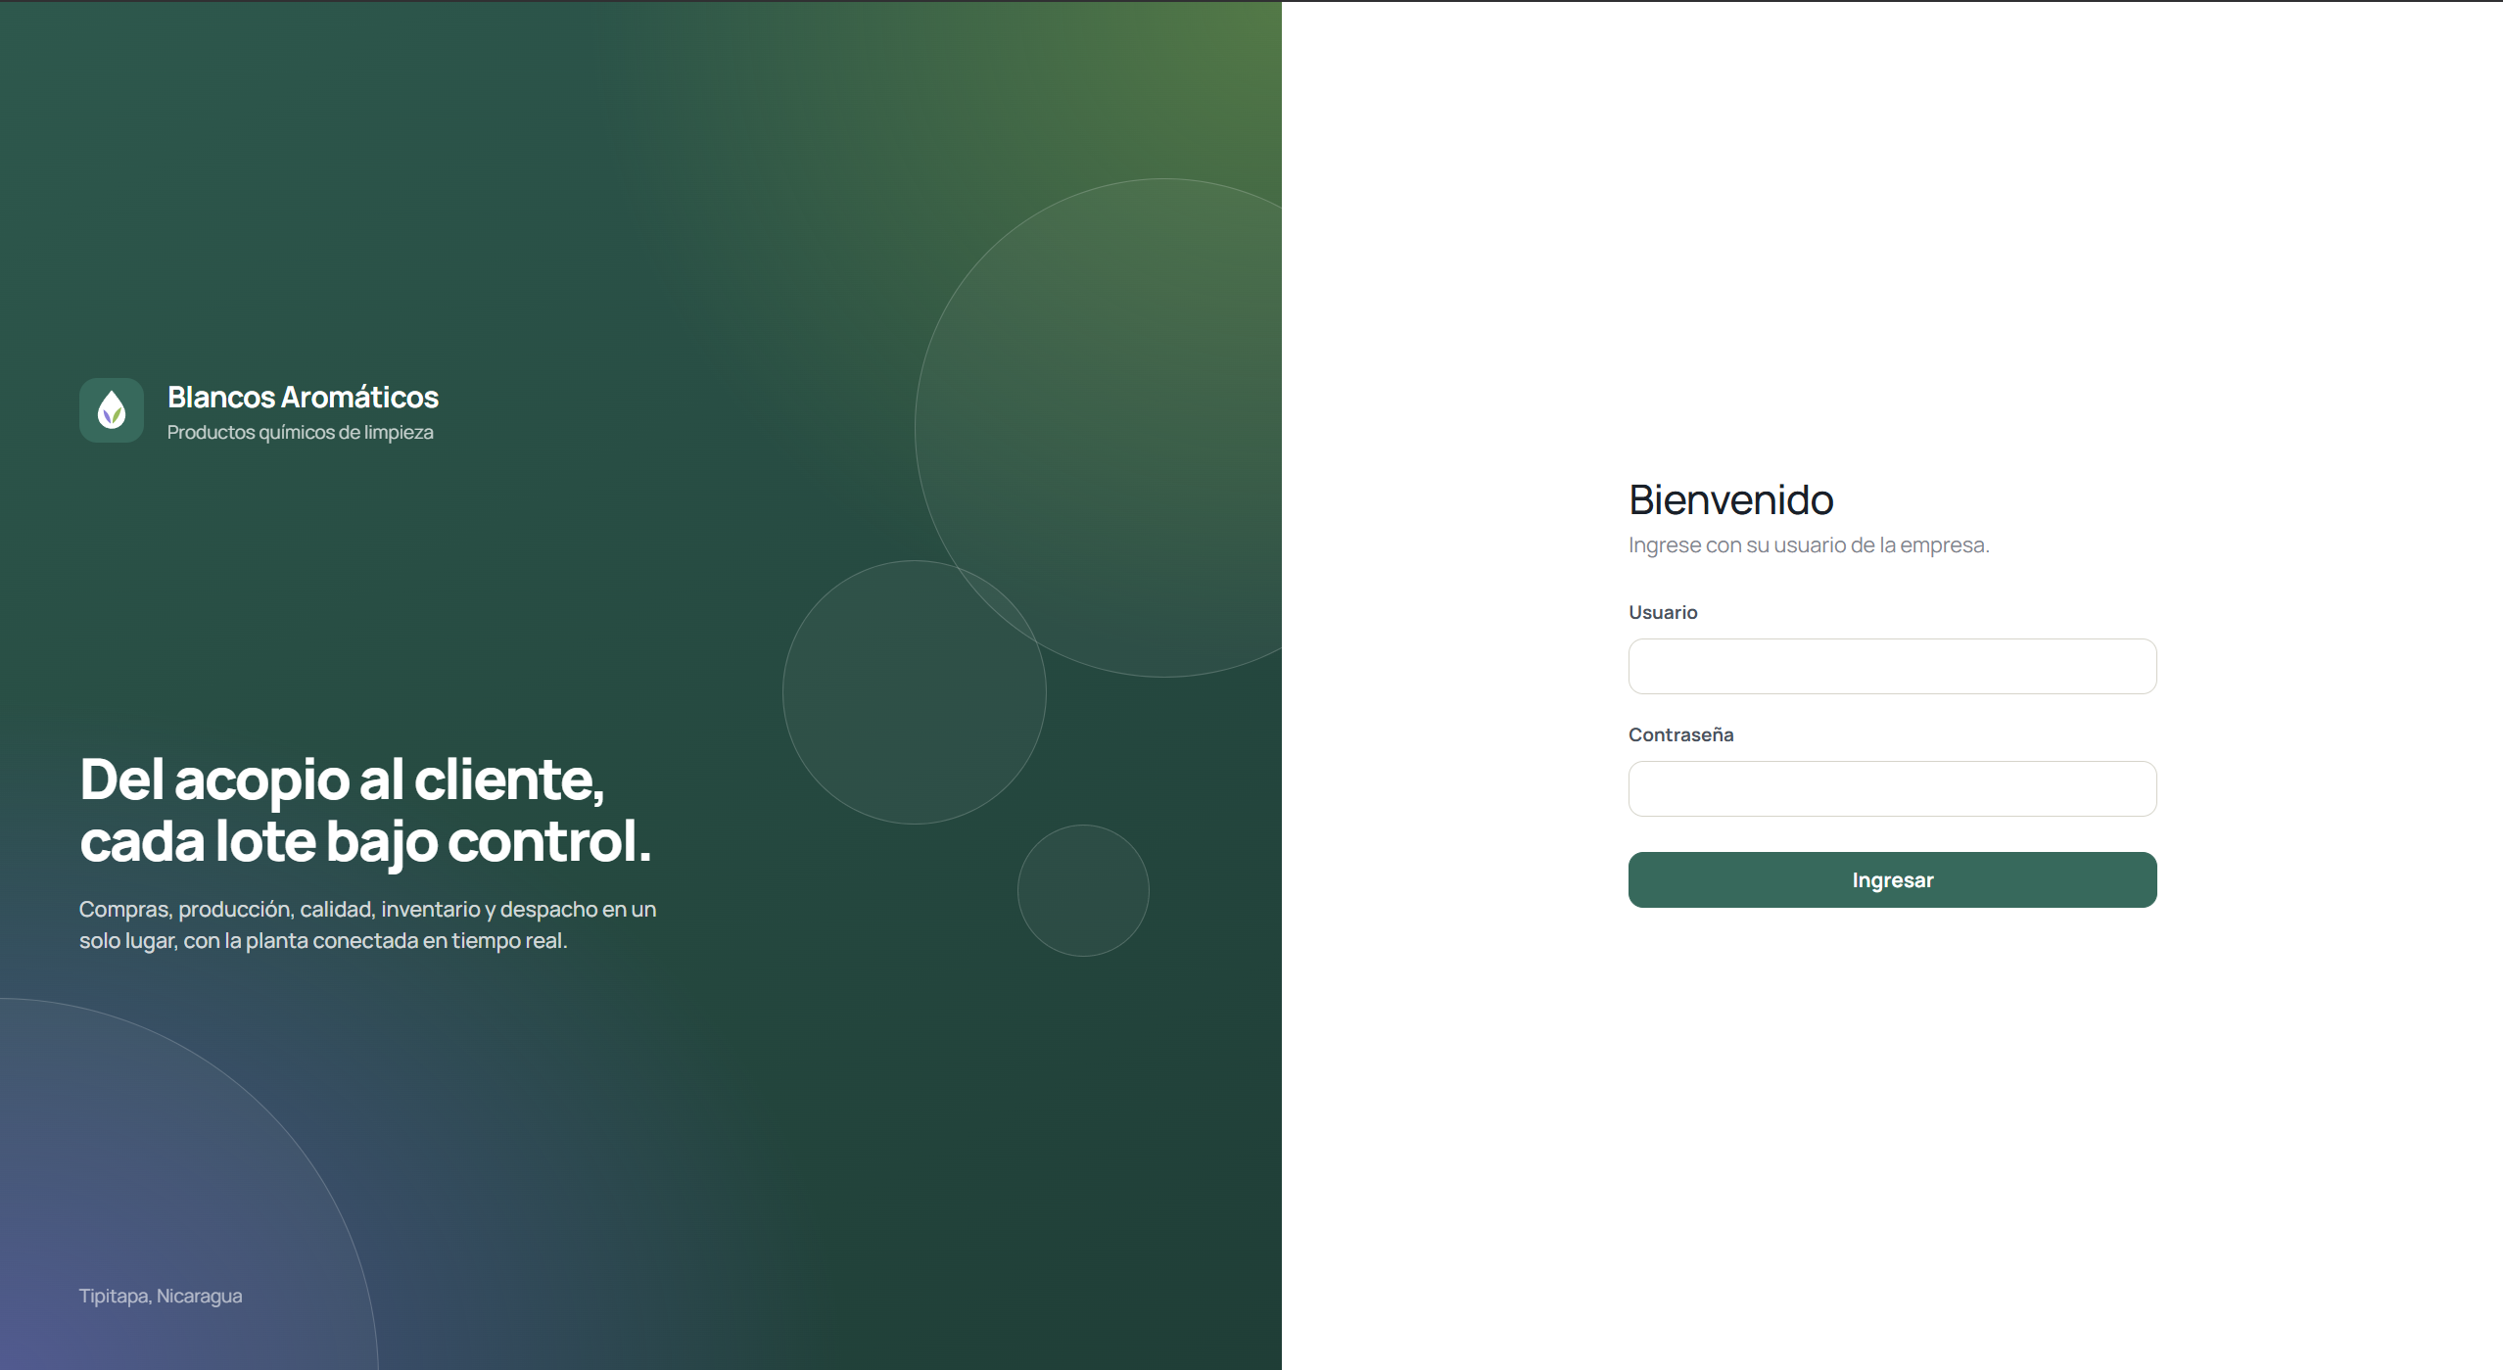
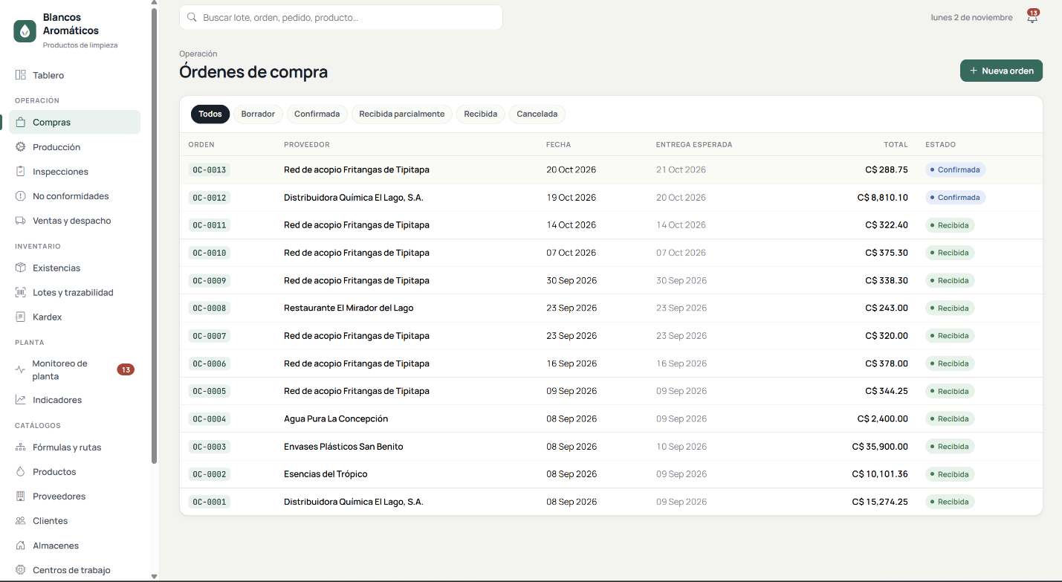
Tablero de inicio con KPI y alertas

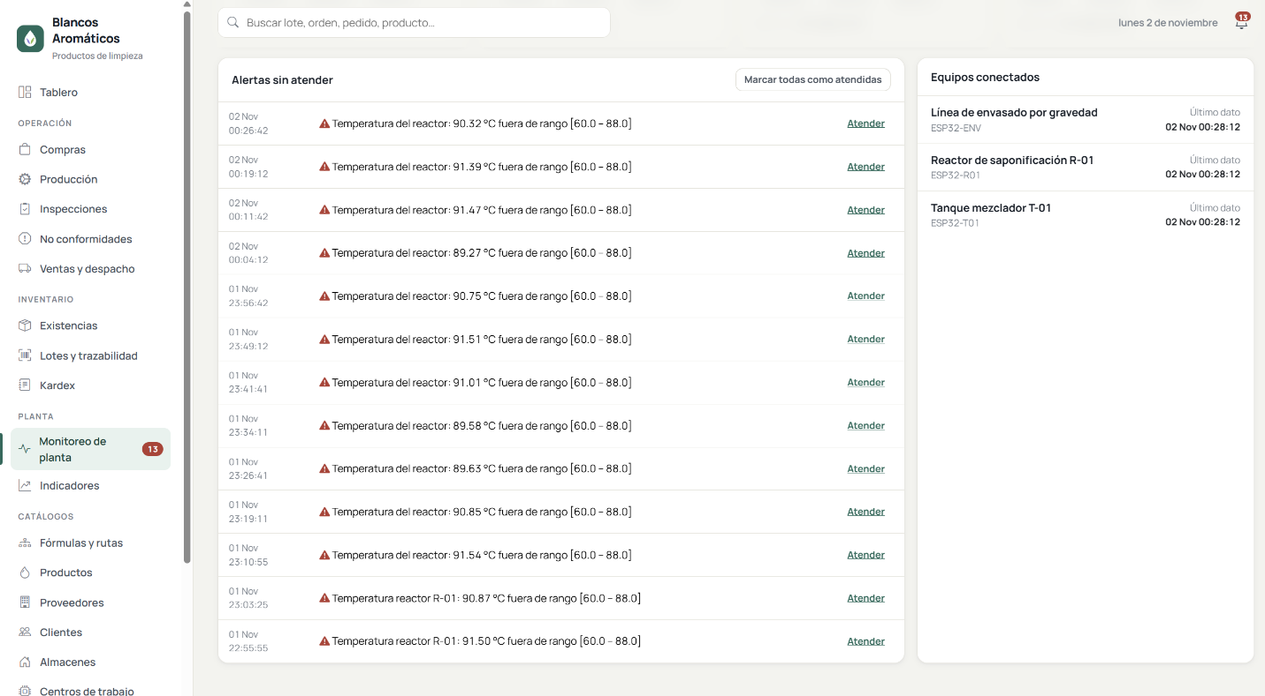
Orden de compra y recepción con los lotes generados

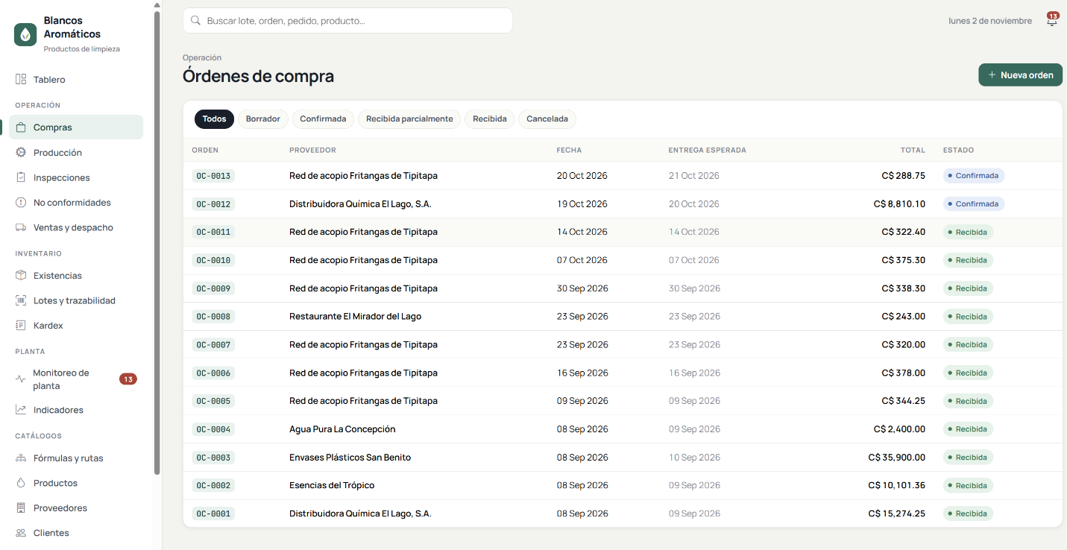
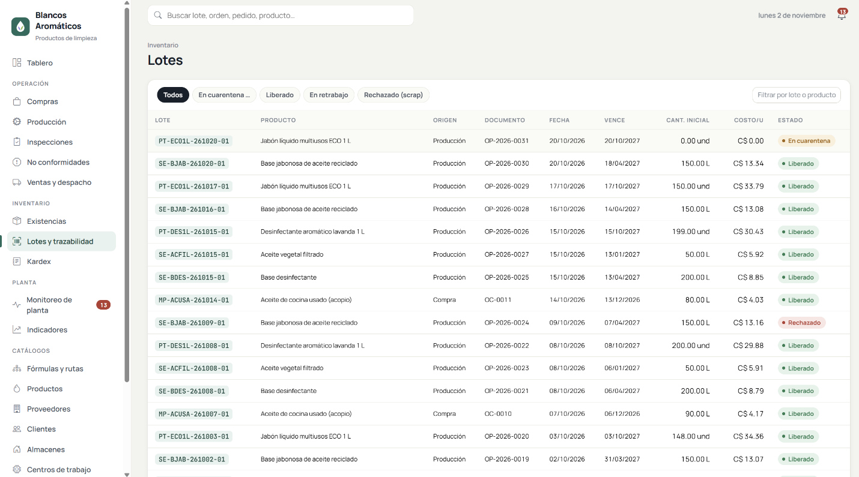
Lote de aceite en cuarentena e inspección de recepción

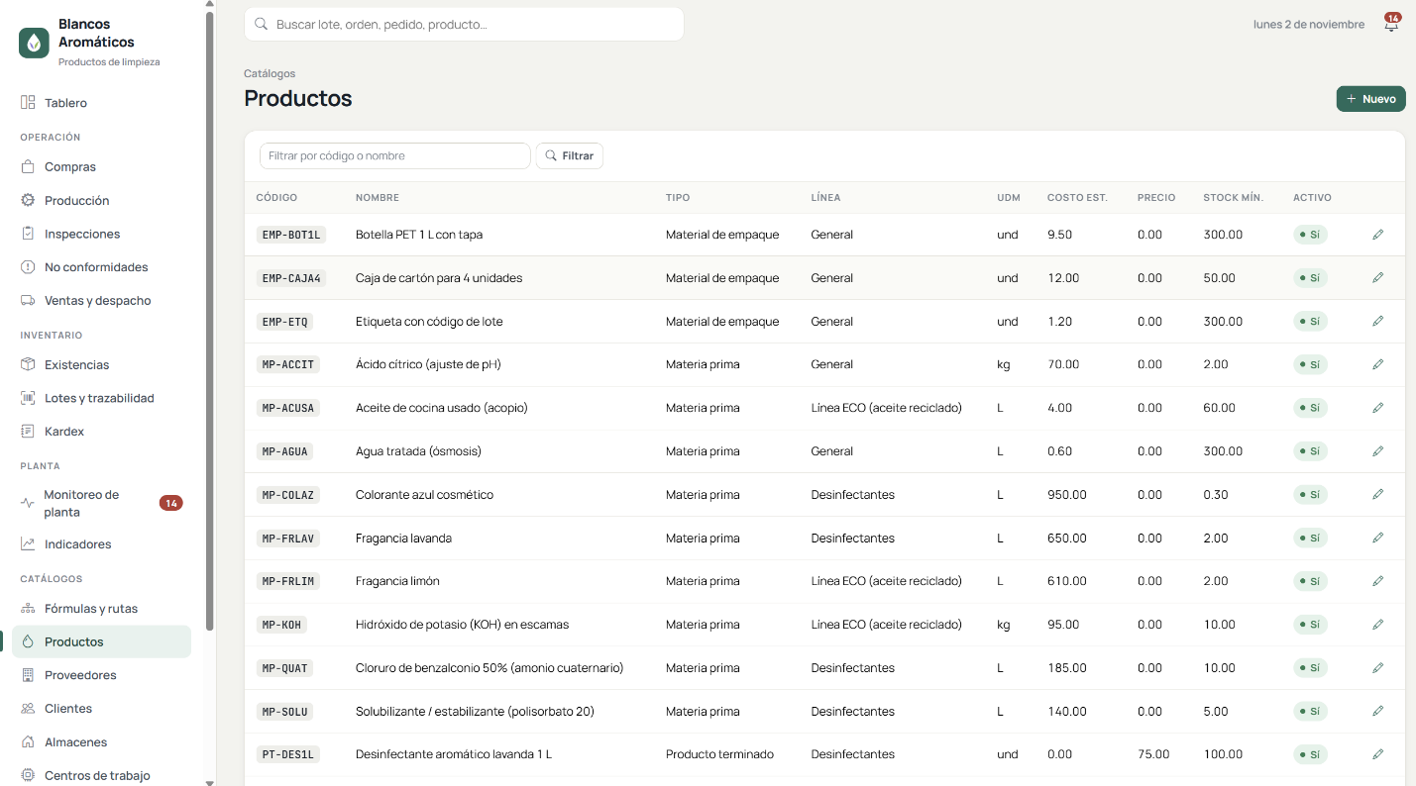
Orden de producción: explosión de BOM y requerimiento de materiales

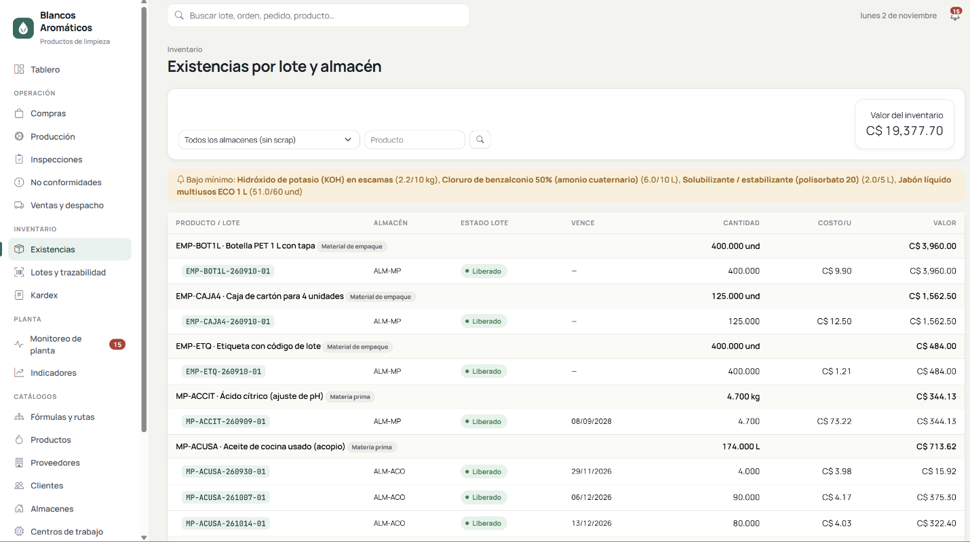
Orden en proceso: operaciones, paros y consumos por lote

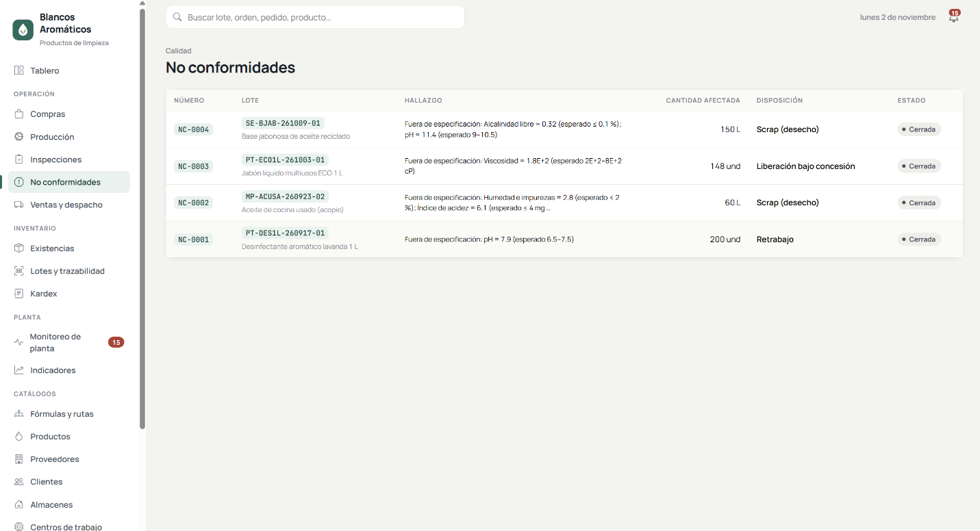
No conformidad y su disposición

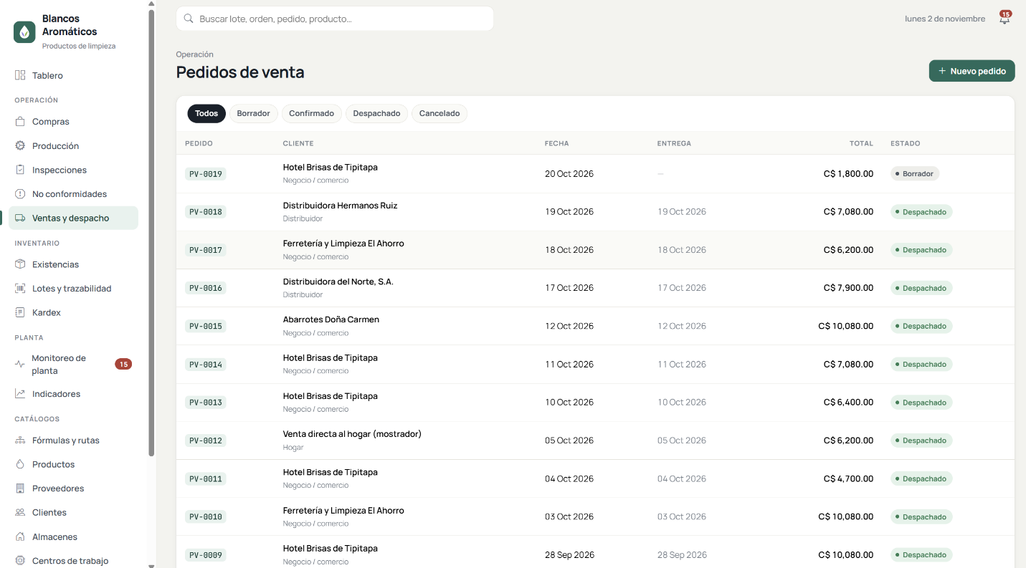
Pedido despachado con sus lotes

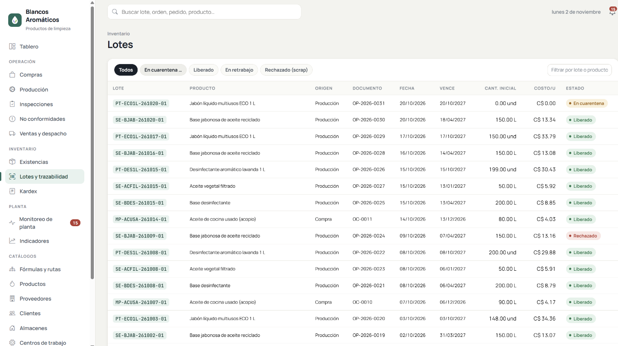
Trazabilidad de un lote hacia atrás y hacia adelante

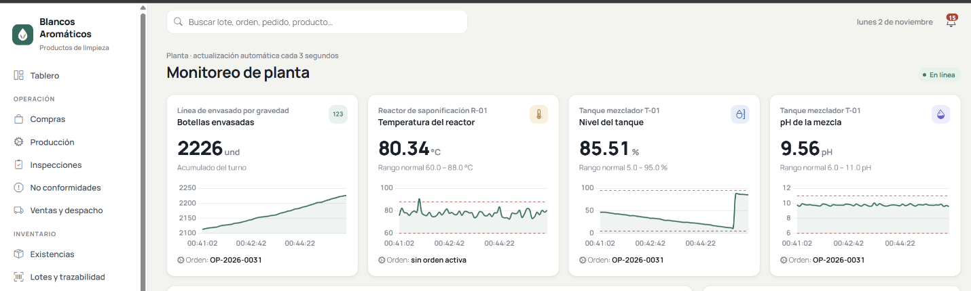
Monitoreo IIoT con una alerta ligada a la orden

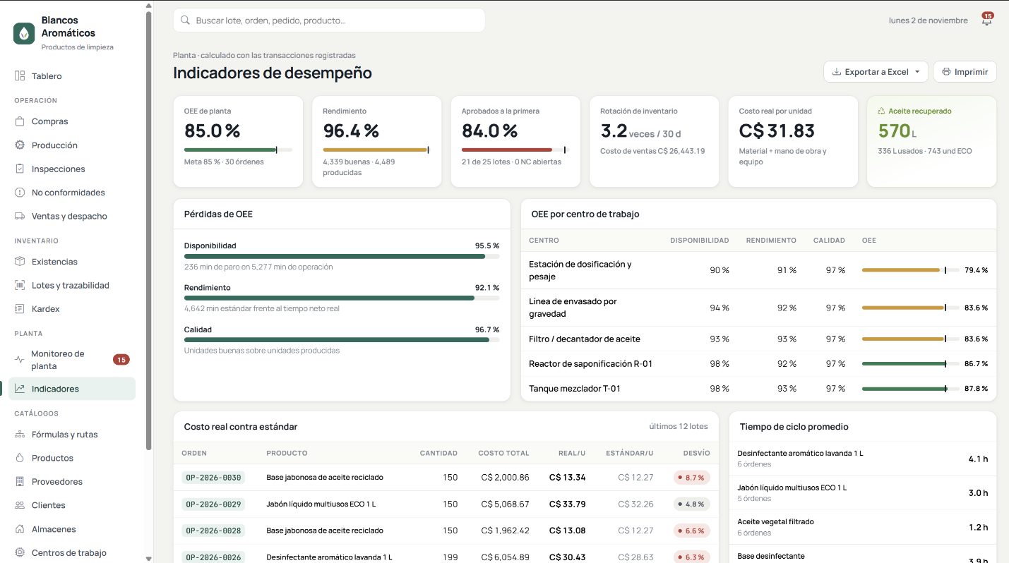
Indicadores KPI

Anexo D. Declaración de uso de herramientas de IA
Conforme a la sección 11 de la guía, el equipo declara el uso de Claude Code, un asistente de programación, para proponer la arquitectura y los patrones de diseño, generar y depurar código, preparar datos y pruebas automáticas.
Bibliotecas de terceros con licencia libre: Django, psycopg, gunicorn, WhiteNoise, paho-mqtt, requests, pandas, Matplotlib, Bootstrap, Bootstrap Icons, Chart.js y PubSubClient.

Anexo C. Código relevante
C1. Libro mayor: un movimiento no deja saldo negativo (apps/inventario/services.py, fragmento)
@transaction.atomic
def registrar_movimiento(*, tipo, producto, cantidad, lote=None, origen=None, destino=None, ...):
if origen is not None:
# Bloqueo pesimista del producto para que dos salidas simultáneas no dejen saldo negativo
Producto.objects.select_for_update().filter(pk=producto.pk).first()
existente = saldo(producto=producto, lote=lote, almacen=origen)
if existente < cantidad:
raise InventarioError(...)
return Movimiento.objects.create(...)
C2. Strategy: disposición de no conformidades (apps/calidad/services.py,)
class DisposicionRetrabajo(Disposicion):
codigo = NoConformidad.Disposicion.RETRABAJO

def aplicar(self, nc, usuario, fecha):
# El lote queda retenido hasta que una nueva inspección lo apruebe
nc.lote.estado = Lote.Estado.RETRABAJO
nc.estado = NoConformidad.Estado.EN_RETRABAJO

ESTRATEGIAS = {e.codigo: e() for e in (DisposicionScrap, DisposicionRetrabajo, DisposicionLiberacion)}
C3. Observer: alerta por lectura fuera de rango (apps/iiot/signals.py,)
@receiver(post_save, sender=Lectura)
def generar_alerta(sender, instance, created, **kwargs):
if not created or not instance.fuera_rango:
return
Alerta.objects.create(sensor=instance.sensor, lectura=instance, orden=instance.orden, ...)

Anexo D. Repositorio
https://github.com/OwenEspinoza11/Manufactura.git

